大莊國小108學年度上學期第三次月考自然科五年甲班 號姓名

一是非題:30分
( ╳ ) 1.水溶液容不容易導電和它的酸鹼性有關，酸性和鹼性水溶液容易導電，而只要是中性水溶液，都不容易導電。
( ○ ) 2. 電器、路燈、交通號誌等產品上，都可以找到發光二極體的應用。
( ╳ ) 3. 根據實驗，有些水溶液不容易導電，所以洗澡後未擦乾身體在浴室使用吹風機是安全的。
( ╳ ) 4. 所有的物體受到力的作用時，形狀都會改變，停止受力時都會恢復原來的樣子。
( ╳ ) 5. 一般來說，對物體用力只可以改變物體的形狀，物體的運動狀態則不會有所改變。
( ○ ) 6.用力踢正在滾動的皮球，如果踢的方向和球原本的運動方向相同，球速會越來越快。
( ○ ) 7. 用相同的力，在摩擦力大的地面推玩具車，玩具車移動的距離會比較近。
（╳ ）8.物品受到地球引力作用，掉落到地面上，可知地球引力是一種接觸力。
( ○ ) 9. 拔河比賽同時受到兩個大小不同、方向相反的拉力作用，繩子會往力量較大的一方移動。
( ╳ ) 10.不論從哪裡起跑，最先跑到終點的同學就是全班速度最快的。
( ○ ) 11.在彈性限度內，當彈簧上掛較重的物品時，彈簧會伸得比較長。
（ ○）12.康康和育育兩人面對面推箱子，結果箱子往康康那邊移動，這代表育育用的力比較大。
（ ○ ）13.尖嘴鉗內側有凹凸的紋路和鞋底的紋路設計都是為了增加摩擦力，使生活更便利。
（ ╳ ）14.「用手拉彈簧」和「用手壓彈簧」，這兩種方式都會使彈簧的長度變長。
（ ╳ ）15.用手推皮球，皮球移動的方向和施力的方向是相反的。
二選擇題:30分
( 2 )1.下列哪一種方法可以檢驗水溶液的導電性？ 觀察水溶液的顏色 利用連接發光二極體的電路檢驗 利用石蕊試紙檢驗 將水溶液倒在濾紙上。
( 4 )2.下列哪一項物品的製作原理和彈簧秤相同？ 量角器 節拍器 溫度計 磅秤。
( 1 )3.小美將電池和電線連接發光二極體，形成通路時，如果將下列哪一項物品接在原本的通路之中，發光二極體仍會持續發亮？ 醋 竹筷 純水 橡皮擦。
( 3 )4.甲、乙、丙三人跑操場一圈，分別花了30秒、40秒和25秒，請問誰的速度最快？ 甲 乙 丙 無法判斷。
( 2 )5.在三種不同材質的地板上，使用相同大小的力，推動三顆相同的球向前滾，哪一種材質地板上的球會先停下來？ 玻璃面地板 粗粗的水泥地板 木板地板 會一起停下來。
( 4 )6.物體受力作用時，不會產生什麼變化？ 形狀改變 位置移動 運動速度改變 顏色改變。
( 4 )7如果甲、乙、丙、丁四人跑10分鐘所跑的距離是丁＞丙＞乙＞甲，當四人比賽跑步時，10秒鐘之後誰離起跑點最遠？ 甲 乙 丙 丁。
( 2 )8.下列哪一種力的現象是接觸力？①用手拉動椅子 ②磁鐵吸起迴紋針 ③放手後，鉛筆掉到地面上④磁鐵隔著墊板吸引釘書針。
( 4 )9.進行棒球比賽時，可以觀察到下列哪一種用力的現象？ 投手投出棒球後球往前飛 球棒擊中棒球往界外看臺飛去 打擊者揮棒落空 以上皆是用力的現象。
( 4 ) 10.下列哪一種物品連接通電的電路後，不易形成通路？ ①食鹽水溶液 ②迴紋針 ③鐵絲 ④糖水。
( 3 ) 11.一公斤重的棉花和一公斤重的鐵塊分別掛在相同的彈簧上，哪一個會使彈簧伸得較長？ ①棉花②鐵塊 ③一樣長 ④不一定。
( 2 ) 12.一個物體的左右兩邊同時受到大小相同、方向相反的力作用時，物體會怎樣移動呢？ ①往左移動②靜止不動 ③往右移動 ④先向右移動，再向左移動。
( 3 )13.下表是曉青蒐集的動物運動速度比較資料，下列有關資料表的敘述，哪一項是錯誤的？

利用「固定的距離內，所有花費的時間」來比較動物運動的速度快慢 人類的速度最慢 如果同時跑10秒鐘，羚羊跑的距離會比馬跑的距離短 運動速度最快的是獵豹。
（④ ）14.將5個砝碼掛在彈簧底部時，彈簧總長度為10公分，如果每個砝碼重3克重，要將同一個彈簧拉長到總長度10公分，需要用多少力呢？ ①3克重 ②5克重 ③10克重 ④15克重。
( 3 )15.綠豆兵到球場踢足球，當他用力踢足球時，足球有什麼變化？ ①足球變重了 ②足球變大了 ③足球的運動情形改變了 ④足球顏色改變了。
三做做看:35分
1.下圖是A組和B組拔河比賽的情形，請依圖回答下列問題。正確的請打ˇ。（6分）

(1)拔河比賽時，繩子受到幾個方向的力作用？
□甲.一個 □乙.兩個
(2)A組和B組用力的方向是哪一種？
□甲.相同 □乙.相反
(3)在什麼情況下，繩子中點會往A組移動？
□甲.A組的力量大於B組
□乙.B組的力量大於A組
□丙.A組的力量等於B組
2.小樺進行水溶液的導電性實驗，他將實驗結果整理如下表，請根據實驗紀錄回答問題，在正確答案的□中打√。(8分)

(1).水溶液B可能是下列哪一種水溶液？
□(1)小蘇打水
□(2)食鹽水
□(3)汽水
□(4)糖水
(2).本實驗較可能是探討下列哪一項主題？
□(1)水溶液的顏色與導電性的關聯
□(2)水溶液的酸鹼性與導電性的關聯
(3).水溶液D可能是下列哪一種水溶液？
□(1)小蘇打水
□(2)糖水
□(3)汽水
□(4)食鹽水
(4).比較水溶液C和D的酸鹼性質和導電性後，可以得知什麼結論？
□(1)只有中性水溶液容易導電
□(2)所有水溶液都容易導電
□(3)有些中性水溶液容易導電，有些中性水溶液不容易導電。
3.下表是小紅利用砝碼進行彈簧伸長實驗的紀錄表，請回答下列問題。（8分）
(1)由上表可以看出什麼現象？請打ˇ。（4分）

□甲.砝碼數量越多，彈簧長度越短。
□乙.砝碼數量越少，彈簧長度越短。
□丙.重量越輕，彈簧長度越長。
□丁.重量越重，彈簧長度越長。
(2)如果彈簧下面掛上一瓶膠水，彈簧的總長度 是16公分，這罐膠水重量是（ ）克重。
(3) 如果彈簧下面掛上一瓶膠水，這瓶膠水重50克重，請問彈簧的總長度是是（ ）公分。
4.測量力的彈簧秤、磅秤和體重磅秤等工具，都具有哪些相同的特性？請打ˇ。（4分）
□(1)無論是多重的物品，都能測量出重量。
□(2) 用力時，形狀變化有規律性。
□(3) 在彈性限度內受力越大，變化越大。
□(4)不用力，就會恢復原狀。 26
5.下列各組中，所使用的物品都相同，誰用的力較大？請打ˇ。（4分）30
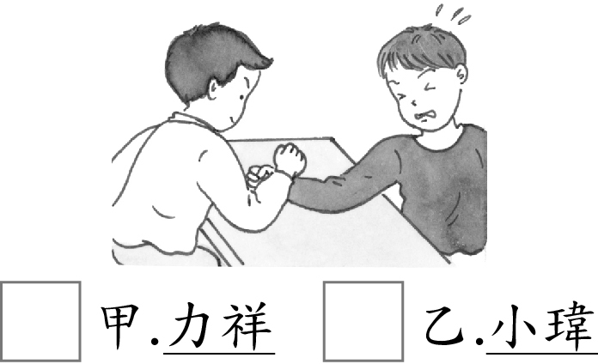
□甲. 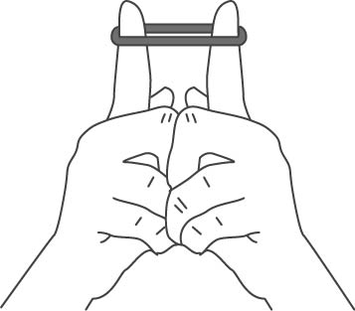 | □乙. 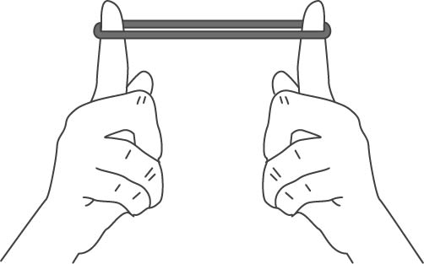
□甲. 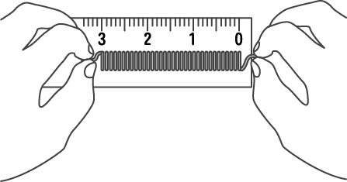 | □乙. 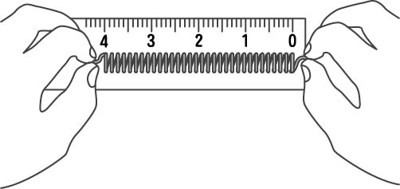
□甲. 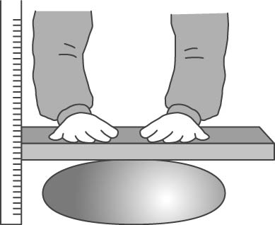 | □乙. 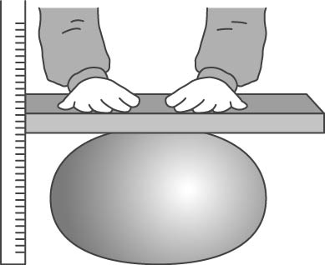
6.下圖中，橡皮擦的左、右兩邊都受到手和彈簧秤的拉力，且保持靜止不動。請看圖回答問題。（4分）34

(1)右邊的彈簧秤，刻度應該是( )克重。
(2)接續上題，如果將橡皮擦左邊的彈簧秤刻度拉至40克重，那麼橡皮擦會往( )移動。

7.筱宸將10元硬幣放在斜面上進行摩擦力實驗，並記錄硬幣離開斜面後在不同材質上移動的距離。（4分）38

( (1)哪一種材質的摩擦力最大？( )
(2)哪一種材質的摩擦力最小？( )
四、科學閱讀: 2分 40
- 請閱讀下面的文章，並回答問題。
陸地上跑得最快的動物是獵豹，跑得第二快的動物是生活在北美洲的叉角羚。
叉角羚又名「美國羚羊」，分布於北美洲西部的開闊地帶，北起加拿大南部，南到墨西哥北部。叉角羚奔跑速度極快，雖然速度僅次於獵豹，但耐久力遠遠勝於獵豹，以高速耐力奔跑而聞名。最高速度可達每小時97公里，而且能以72公里的時速維持奔跑達11公里之久，遠遠超於現存任何食肉動物的奔跑耐力，被譽為地球上最擅於耐力奔跑的動物。夏季組成小群活動，冬季則集結成上百隻的大群活動。為尋找食物和水源，一年中常進行幾次遷移。
叉角羚天性機警，視覺敏銳，能看到數公里外的物體。遇險時，臀部的白色毛能立起，這是向同伴警告的一種特殊信號。
（ ）(1)關於叉角羚的生活習性，下列哪一個敘述是錯誤的？ 群居活動的動物 固定在一處活動與生活 天性機警，遇到危險會對同伴示警 跑得快又跑得久。
（ ）(2)如果一隻落單的叉角羚遇到獵豹的攻擊，牠該怎樣躲過這樣的危機呢？ 站在原地並豎起臀部的白色毛 一直高速奔跑，和獵豹比耐久力 往樹上爬 裝死躲過獵豹攻擊。

